Лепельская межрайонная инспекция охраны животного и растительного мира информирует что с 1 сентября открывается охота на бобра и выдру

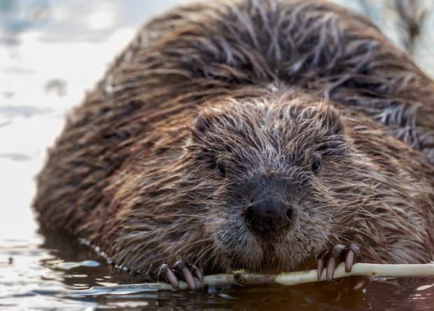
В соответствии с Правилами охоты с 1 сентября в республике открывается охота на бобра и выдру, которая продлится до 31 марта 2023 года.
Напоминаем, что охота на бобра и выдру разрешается как ружейным (из засады, с подхода, с подъезда с маломерных судов, на норах), так и безружейным (на норах, с использованием капканов или ловушек (кроме петель)) способами.
Охота проводится по разрешениям на добычу бобра или выдры и охотничьим путевкам к ним. При этом, пользователями охотничьих угодий реализуются как разовые (сроком действия не более 24 часов), так и сезонные охотничьи путевки к разрешениям.
Охота на бобра и выдру разрешается как в светлое, так и в темное время суток. Вместе с тем, обращаем особое внимание охотников, что ружейная охота на бобра и выдру в темное время суток разрешается способами из засады, с подхода и только по разовым охотничьим путевкам к разрешению (сроком действия не более 24 часов), а также с обязательным назначением и в присутствии руководителя охоты.
При безружейной охоте с капканами или ловушками их установка (снятие), проверка, настораживание и извлечение добытых животных допускаются только в светлое время суток.
Ружейная или безружейная охота на норах, а также ружейная охота с подъезда с маломерных судов допускается только в светлое время суток.
В качестве орудий охоты разрешается использовать нарезное охотничье оружие с дульной энергией пули свыше 1500 джоулей, гладкоствольное оружие с применением патронов, снаряженных пулей или картечью, охотничьи луки и арбалеты, при охоте с подъезда - маломерные суда без двигателя или с неработающим двигателем, охотничьих собак (кроме гончих и борзых), капканы, ловушки (кроме петель).
В ходе осуществления безружейной охоты на бобра и (или) выдру допускается добыча норки американской и ондатры, случайно попавших в установленные на бобра и (или) выдру капканы или другие ловушки. При этом, охотником на оборотной стороне охотничьей путевки к разрешению указываются вид животного (норка американская или ондатра) и дата добычи по каждому случайно добытому животному до его извлечения из капкана или ловушки.
При обнаружении охотником в установленном им на бобра или выдру капкане (ловушке) другого охотничьего животного нормируемых видов или дикого животного, относящегося к виду, включенному в Красную книгу Республики Беларусь, охотник, не изымая животное из капкана или другой ловушки, должен проинформировать об этом должностное лицо пользователя охотничьих угодий.
В случае попадания в капкан или другую ловушку выдры в процессе добычи охотником бобра (или наоборот) разрешение закрывается по фактически добытому животному.
В ходе осуществления охоты на бобра и выдру охотникам разрешается вскрывать бобровые норы и плотины.
Незаконная охота на бобра или выдру влечет административную (часть 1 статьи 16.27 Кодекса Республики Беларусь об административных правонарушениях) или уголовную (статья 282 Уголовного кодекса Республики Беларусь) ответственность, а также обязанность возмещения нарушителем вреда, причиненного окружающей среде в результате незаконного изъятия животного. В соответствии с законодательством, размер указанного выше вреда в случае незаконной добычи бобра составляет 70 базовых величин (2240 руб.). Поскольку выдра речная является образцом СИТЕС (Конвенция о международной торговле видами дикой фауны и флоры, находящимися под угрозой исчезновения, подписанной в г.Вашингтон 3 марта 1973 года) размер вреда в случае незаконной ее добычи составляет 200 базовых величин или 6400 руб.

